Invertir Numero

1.

Si n es mayor que 0 entonces los dos valores necesarios son utilizados

Se realiza primeramente la división entera de n/10 para generar la recursividad

Después el parámetro cif es utilizado para ir asignando el modulo e ir generando el numero invertido. Por ejemplo

n=3456

3456/10 = 345, 3456%10 = 6 6+cif\*10 = 6+0=6

345/10 = 34, 345%10 = 5 5+cif\*10 = 5+(6\*10)= 5+60=65

34/10 = 3, 34%10 = 4 4+cif\*10 = 4+(65\*10)= 4+650=654

3/10 = 0, 3%10 = 3 3+cif\*10 = 3+(654\*10)= 3+6540= 6543

Y así termina la recursividad y es retornado el valor en cif que en este ejemplo es 6543.

2.

¿Cuál es el caso mas pequeño?

F0=0

¿Cuál es el caso general?

Fn= Fn(n/10,n%10+cif\*10)

3.

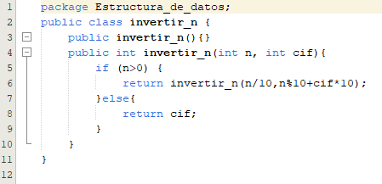

4.

